La docente explicara que hay diferentes dibujo y primero tendran que idenrificar cual correspone a cada palabra. Hara intervenciones haciendo incapie con que letra empieza o termina, o si conocen alguna letra que ya este escrita o en los nombres del grado.
- COMPLETÁ LAS PALABRAS, LOS DIBUJOS PUEDEN AYUDARTE.
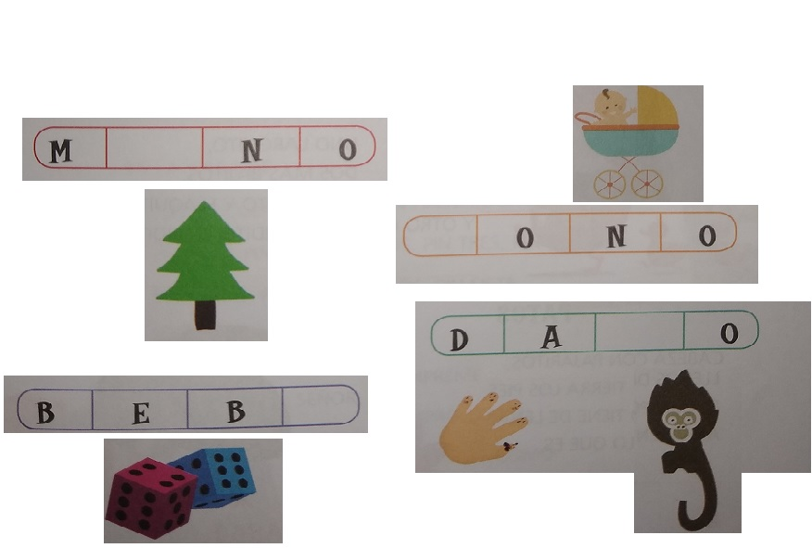
- COMPLETÁ LAS PALABRAS, LOS DIBUJOS PUEDEN AYUDARTE.

- EL HADA MADRINA ESTÁ HACIENDO ESCRIBIENDO LAS INSTRUCCIONES PARA FABRICAR UNA VARITA. RODEÁ LA PALABRA QUE CORRESPONDA Y COPIALA.
- CONSEGUIR UNA RAMITA/RANITA DE ÁRBOL ________________________________
- SUMERGIRLA EN SOPA/AGUA PERFUMADA __________________________________
- DEJARLA SECAR JUNTO AL FUEGO/JUEGO ____________________________________

- EL HADA MADRINA ESCRIBIÓ UN CONJURO SECRETO AL QUE LE FALTABAN PALABRAS. COMPELTALO CON LAS QUE QUIERAS.
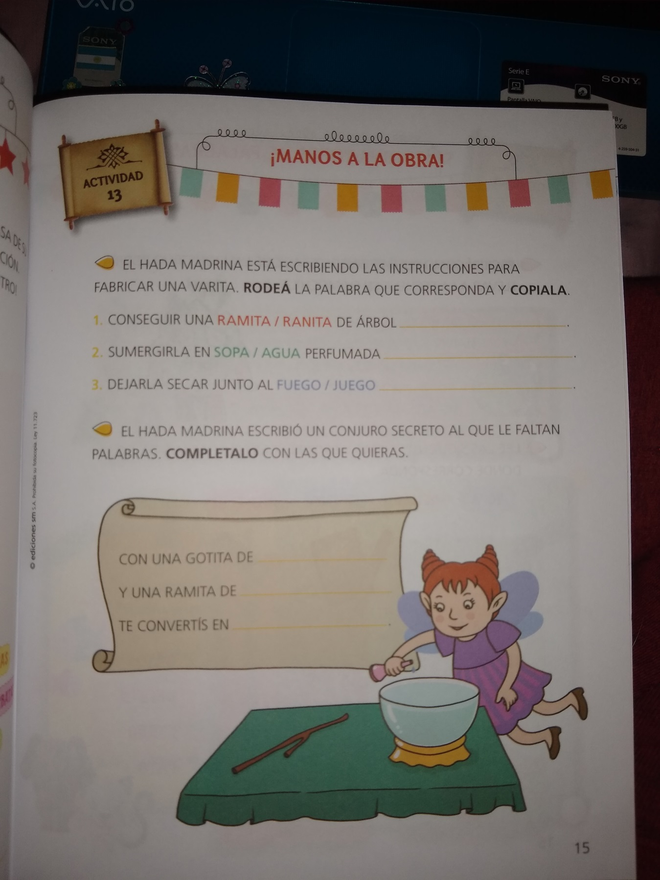

- ESCRIBÍ COMO PUEDAS 5 COSAS QUE UN MONSTRUO PODRÍA LLEVAR A LA ESCUELA EN SU MOCHILA.
- ____________________________________________
- ____________________________________________
- ____________________________________________
- ____________________________________________
- ____________________________________________

- LEÉ LAS SIGUIENTES LETRAS Y ESCRIBÍ COMO PUEDAS LOS TITULOS DONDE CORRESPONDA.

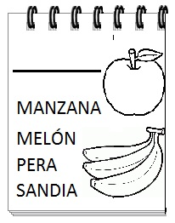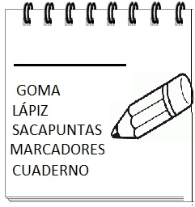
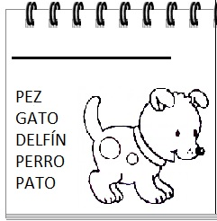
JUEGOS
ANIMALES
FRUTAS
ÚTILES
ROPA
